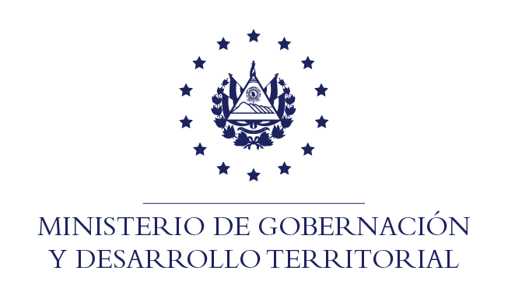

RESOLUCIÓN NO. 23/2021
En la Unidad de Acceso a la Información Pública del Ministerio de Gobernación y Desarrollo Territorial: San Salvador, a las diez horas del día dieciocho de marzo de dos mil veintiuno. CONSIDERANDO: I. Téngase por recibida la solicitud de información, en fecha 16 de marzo de 2021, a nombre del señora ///////, registrada por esta Unidad bajo el correlativo MIGOBDT-2021-0034 en la cual solicita: “Estados financieros y sus anexos de cualquier asociación de El Salvador del año 2010. Para propósitos educativos y para tener modelos” II. Que la información relacionada a modelos de estados financieros que cualquier asociación, se encuentran reflejados en las Normas de Contabilidad Financiera No. 21: “Registro de las Operaciones Financieras en la Organizaciones No Gubernamentales Sin Fines de Lucro”, la cual se encuentra disponible en: https://www.transparencia.gob.sv/institutions/migobdt/documents/anexos-de-solicitudes , con la identificación del documento: anexo a resolución No. 146 2018. III. Que el Art. 74 literal “b” de la Ley de Acceso a la Información Pública, establece: “Los Oficiales de información no darán trámite a solicitudes de información: b) cuando la información se encuentre disponible públicamente” POR TANTO, conforme a los Arts. 18, 86 Inciso 3° de la Constitución, Arts. 2, 7, 9, 62, y 74 de la Ley de Acceso a la Información Pública, advirtiendo sobre el derecho a recurrir que tiene la solicitante, RESUELVE: 1°) sobre la base de lo expuesto, excepcionar la obligación de dar trámite a la presente solicitud de información. 2°) Orientar a la solicitante sobre el ingreso al enlace del Portal de Transparencia. NOTIFÍQUESE.-

Jenni Vanessa Quintanilla García
Oficial de Información Ad- honorem

